教学课件下载指南

【课件下载说明】
清华大学出版社所有与教材配套的电子课件，均已上传至清华大学官方网站www.tup.com.cn相应图书的页面下，目前所有用户都可直接下载。

【下载操作步骤】
下面以《C程序设计（第四版）》（作者：谭浩强）一书的课件下载为例
第一步：在我社网站找到这本书：
先登录我社网站www.tup.com.cn，然后可在我社网站的右上角“站内搜索”（请不要点书搜索）后的搜索栏中输入关键词（可输入书名、作者或不带“-”的ISBN号）。

例如输入：谭浩强
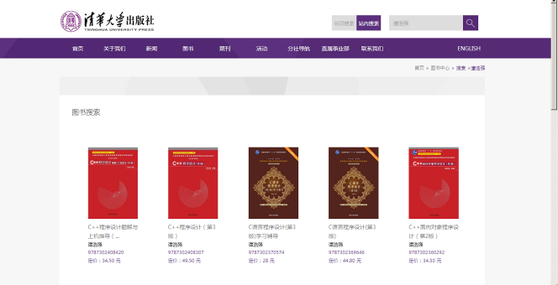
请在搜索出的图书中找到您要查找的书(提醒：用不带“-”的ISBN号最准确，用作者或书名搜索肯定会出现不少其他选项)。

第二步：找到下载地址：
找到您需要的图书后点击封面进入图书详细页面：
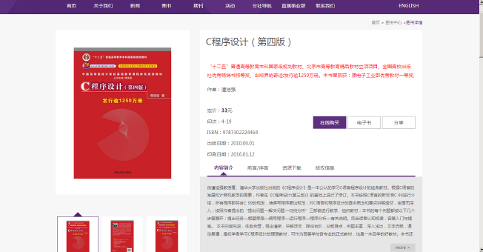

在图书详细页面点击资源下载：
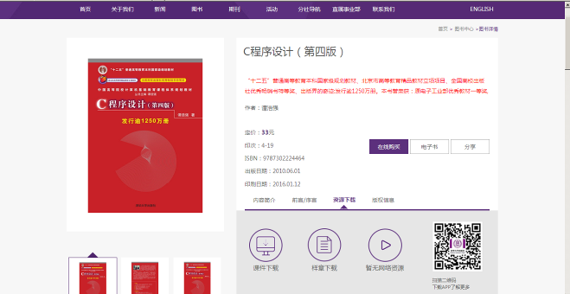

有课件的就会在这里显示课件下载或网络资源下载。
请注意：课件下载部分是50MB以下的，超过50MB的会放在网络资源处。
另请注意图书详细页面的红色字部分，这里我们通常标注了图书获得的奖项以及课件或网络资源处提供的文件内容。

例如：
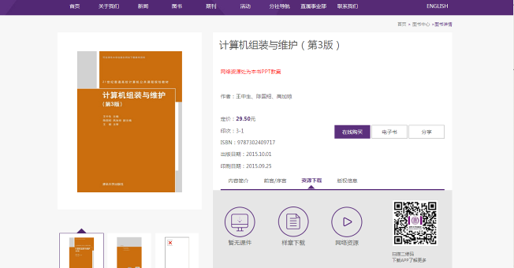
【获取课件解压密码说明】
部门下载的课件会在解压时遇到需要解压密码的情况。请您注意压缩文件里的“说明”文件或压缩包注释部分。例如：
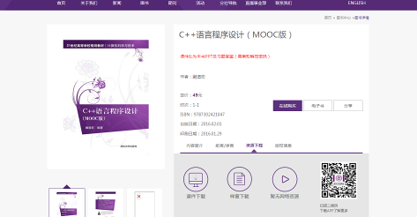

以上这个文件就是习题参考答案文件进行了加密处理，请根据“说明”文件获取解压密码。

客服电话：010-62776969
地址：北京市海淀区清华大学东门外学研大厦A座

